CURIOSIDADES

- A região SUL teve um bandeirante que a desbravou, chamava-se Manuel Preto, no ano de 1853 no Paraná.

- Santa Catarina é o estado menos populoso da Região Sul, por isso é o menor.

- A população do Paraná é quase igual à do Rio Grande do Sul.

- Sul apresenta o maior índice de alfabetização do Brasil.



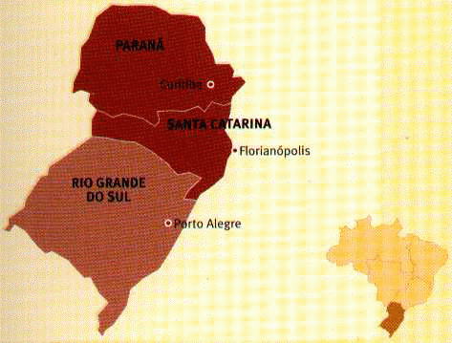
LOCALIZAÇÃO DA REGIÃO SUL

Cia.Turística Juluflani

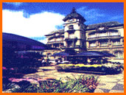
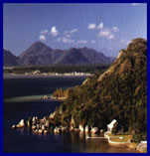
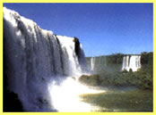
REGIÃO
SUL

